Министерство образования Московской области

Государственное образовательное учреждение высшего образования Московской области

«Государственный гуманитарно-технологический университет»

**Ликино-Дулевский политехнический колледж – филиал ГГТУ**

**ИТОГОВЫЙ ВАРИАТИВНЫЙ ПРОЕКТ**

Моделирование бизнес-процессов мебельной фабрики

МДК 11.01 «Технология разработки программного обеспечения»

**Выполнил:**

Жуков Артём Викторович

Студент группы ИСП.20А_________

09.02.07 (Информационные системы и

программирование)________________

очной формы обучения_____________

Ликино-Дулево

2022 год

Оглавление

**1.** **Постановка задачи** 3

**1.1.** **CASE – технология UML (диаграмма-прецедентов) по варианту** 3

**2.** **Этап проектирования.** 5

**2.1.** **CASE – технология UML (диаграмма-прецедентов) по своей БД** 5

**2.2.** **ER – диаграмма** 5

**2.3.** **Структурный анализ** 6

**2.4.** **CASE – технология IDEF(), IDEF(3), DFD** 7

**2.4.1.** **Контекстная диаграмма** 7

**2.4.2.** **Декомпозиция (детализация)** 7

**2.4.3.** **Хранилище данных** 8

**3.** **Этап разработки** 8

**3.4.** **Нормализация данных (1, 2, 3 НФ)** 8

**3.5.** **Схема реляционной модели** 9

**4.** **Реализация запросов** 10

**4.1.** **Постановка запроса, запись в SQL, таблица с результата** 10

1. **Постановка задачи**

***Вариант 16. Моделирование бизнес-процессов мебельной фабрики***

Розничный магазин занимается продажей продуктов. Основные процессы, на которых основывается деятельность магазина: поступление товаров, возврат товаров поставщику, реализация товаров, инвентаризация. Каждая партия товаров сопровождается накладной, счет-фактурой и сертификатом качества. Оператор сверяет количество товара с документами, принимает и отправляет товары на склад. Администратор рассчитывает розничные цены для поступившего товара, а также формирует заявку на товар, который необходимо вынести в торговый зал. В случае несоответствия товара требованиям магазина товаровед принимает решение о его возврате по возвратной накладной. В конце дня старший кассир закрывает смену на каждой кассе, формирует отчеты. В процессе инвентаризации осуществляется сверка остатков по базе данных с реальными остатками на складе и в магазине. Необходимо спроектировать бизнес-процессы.

**1.1. CASE – технология UML (диаграмма-прецедентов) по варианту**

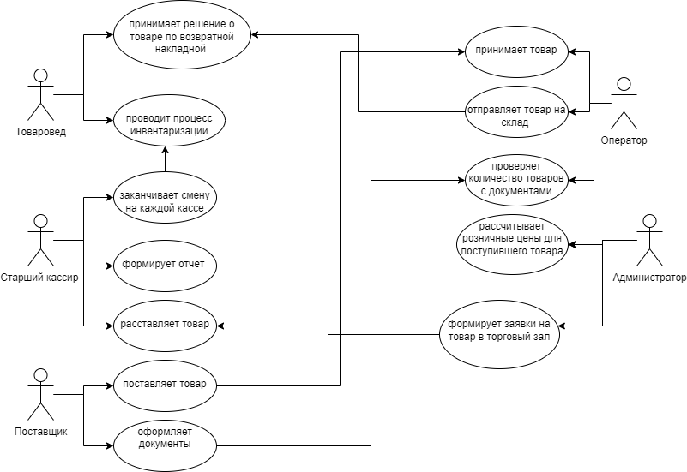

Рис. 1 «Общая UML-диаграмма»

1. **Этап проектирования**
   1. **CASE – технология UML (диаграмма-прецедентов) по своей БД**

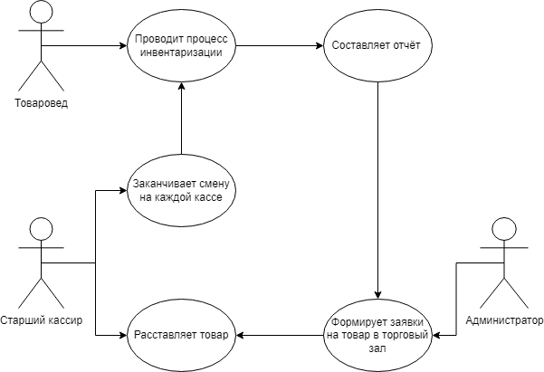

Рис. 2 «UML-диаграмма по своей БД»

* 1. **ER – диаграмма**

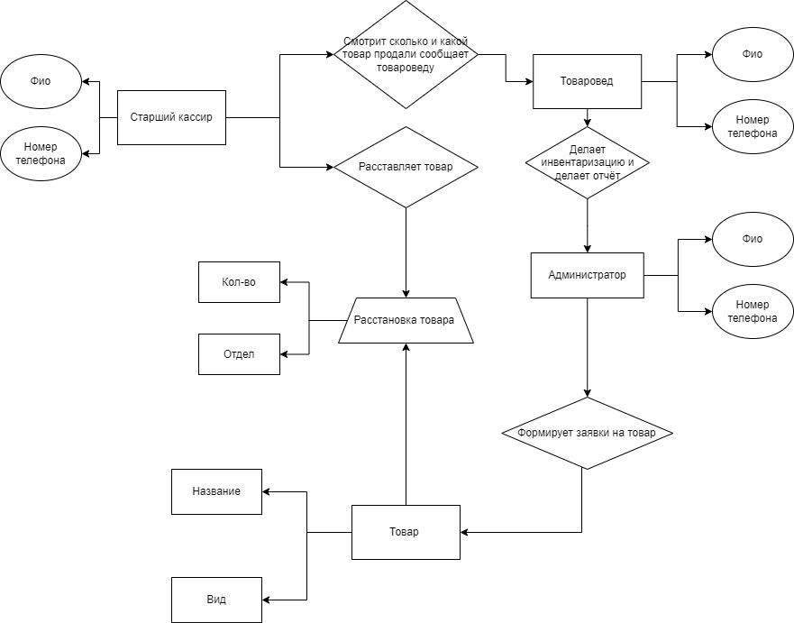

Рис. 3 «ER-диаграмма»

* 1. **Структурный анализ**

Таблица № 1 «Структурный анализ»

|  |  |  |
| --- | --- | --- |
| Внешний | Концептуальный | Внутренний |
| Объектная структура | | |
| Администратор;  Товар;  Отдел; | Администратор(Тел,Фио)  Менеджер (Тел, ФИО). | Отчёт; |
| Функциональная структура | | |
| 1.Заказ продуктов;  2.Расстановка; | 1.Проверка кол-во товара  2. Расстановка товара в нужный отдела | Документы на заказ |
| Структура управления | | |
| Составление заказа на основе недостатка товара | Привязка администратора к отделам для их проверки | Составление заказа за счёт отчетов админстраторов |
| Организационная структура | | |
|  | Заказывает и проверяет товар администратор | Права доступа на заказ имеет администратор |
| Техническая структура | | |
| В кабинет администратора необходим ПК, подключенный в глобальную сеть, и принтер. | Делать расчёты в программе | Глобальная сеть;  Автономное ПК. |

* 1. **CASE – технология IDEF(), IDEF(3), DFD**
     1. **Контекстная диаграмма**

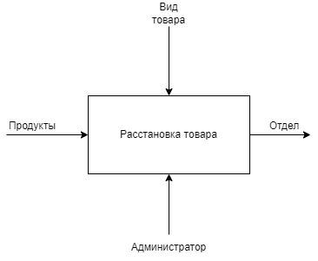

Рис. 4 «Контекстная диаграмма»

* + 1. **Декомпозиция (детализация)**

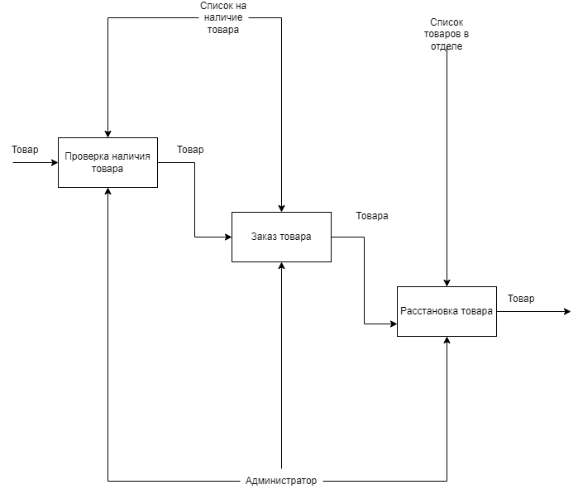

Рис. 5 «Декомпозиция (детализация)»

* + 1. **Хранилище данных**

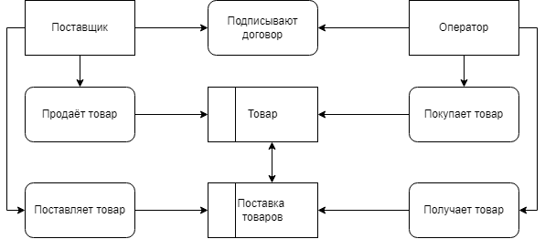

Рис. 6 «Хранилище данных»

1. **Этап разработки**
   1. **Нормализация данных (1, 2, 3 НФ)**

**1 НФ:**

|  |  |  |  |
| --- | --- | --- | --- |
| Название | Цена | Вид | Отдел |
| Йогурт"Клубничная корова" | 30 | Кисло-молочная | Молочные продукты |
| Квас | 70 | Сильногазированнная | Напитки |

|  |  |
| --- | --- |
| Фио | Номер телефона |
| Пелега Александр | +7542366233 |
| Кузницов Никита | +7433423435 |

**2 НФ:**

Таблица № 3 «Заказы»

|  |  |  |
| --- | --- | --- |
| Код_товара | Название | Цена |
| 1 | Йогурт"Клубничная корова" | 30 |
| 2 | Квас | 70 |

Таблица № 4 «Рабочий»

|  |  |
| --- | --- |
| Код_Вида | Вид |
| 1 | Кисло-молочная |
| 2 | Сильногазированнная |

Таблица № 5 «Отдел»

|  |  |  |
| --- | --- | --- |
| Код_отдела | Название | Кол-во |
| 1 | Молочные продукты | 10000 |
| 3 | Напитки | 300000 |

Таблица № 6 «Администратор»

|  |  |  |
| --- | --- | --- |
| Код_админа | Фио | Номер телефона |
| 1 | Молочные продукты | 10000 |
| 3 | Напитки | 300000 |

**3 НФ:**

Таблица № 6 «Заказы»

|  |  |  |  |
| --- | --- | --- | --- |
| Код_товара | Название | Цена | Код_вида |
| 1 | Йогурт"Клубничная корова" | 30 | 1 |
| 2 | Квас | 70 | 4 |

* 1. **Схема реляционной модели**

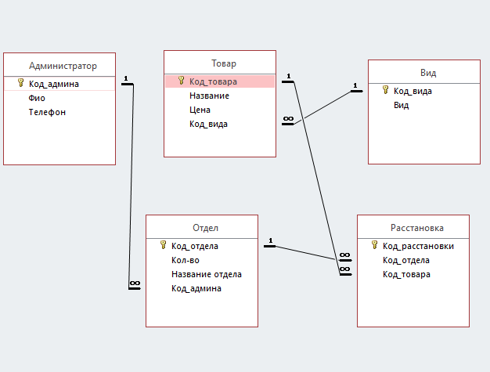

Рис. 7 «Схема данных»

1. **Реализация запросов**

**4.1 Постановка запроса, запись в SQL, таблица с результата**

1. Вид товара

SELECT Товар.Название, Вид.*

FROM Вид INNER JOIN Товар ON Вид.Код_вида = Товар.Код_вида;

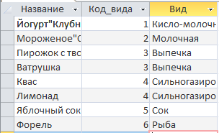

Рис. 8 «Заказы по сменам»

1. Отдел товар

SELECT Товар.Название, Отдел.[Название отдела]

FROM Товар INNER JOIN (Отдел INNER JOIN Расстановка ON Отдел.Код_отдела = Расстановка.Код_отдела) ON Товар.Код_товара = Расстановка.Код_товара;

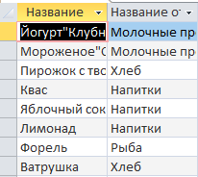

Рис. 9 «Затраты на единицу меньше 100»

3)Просмотр цен на товар

SELECT Товар.Название, Товар.Цена

FROM Товар

WHERE (((Товар.Название)=[На какой товар хотите посмотреть цену?]));



Рис. 10 «Итоговый запрос на затраты материалов»

4)Добавление администратора

INSERT INTO Администратор ( Фио, Телефон )

SELECT [Введите Фио] AS [Выражение 1], [Введите номер телефона] AS [Выражение 2]

FROM Администратор;



Рис. 11 «Итоговый запрос на затраты материалов на вид мебели»

5)Добавление товара

INSERT INTO Товар ( Название, Цена )

SELECT [Введите название товара] AS [Выражение 1], [Введите цену товара] AS [Выражение 2];

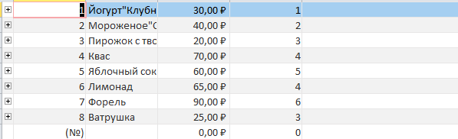

Рис. № 12 «Количество заказов на рабочего»

6) Обновление товара

UPDATE [Копия Товар] SET [Копия Товар].Цена = [Введите на какую цену хотите поменять]

WHERE ((([Копия Товар].Название)=[Введите название товара для изминения]));

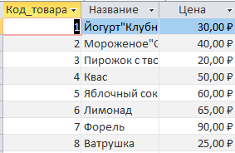

Рис. № 13 «Количество заказов по определённым материалам»

7) Удаление администратора

DELETE Администратор.Фио

FROM Администратор

WHERE (((Администратор.Фио)=[Введите ФИО кого хотите удалить]));

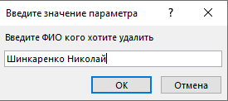

Рис. № 14 «Количество указанного материала»

8)Удаление вида

DELETE Вид.Вид

FROM Вид

WHERE (((Вид.Вид)=[Введите вид который хотите удалить]));

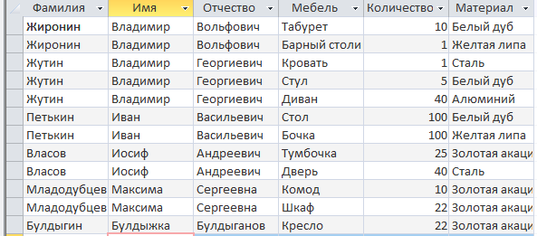

Рис. № 15 «Заказы с назначенными рабочими»

9)Расположение товара

TRANSFORM First([Вид товара].Название) AS [First-Название]

SELECT [Вид товара].Вид

FROM [Вид товара], [Отдел товара]

GROUP BY [Вид товара].Вид

PIVOT [Отдел товара].[Название отдела];

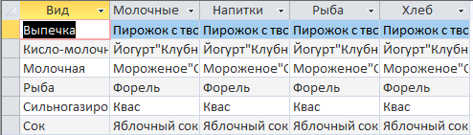

Рис. № 16 «Рабочие по сменам»

10)Отделы администратора

TRANSFORM First(Отдел.[Кол-во]) AS [First-Кол-во]

SELECT Отдел.[Название отдела]

FROM Администратор INNER JOIN Отдел ON Администратор.Код_админа = Отдел.Код_админа

GROUP BY Отдел.[Название отдела]

PIVOT Администратор.Фио;

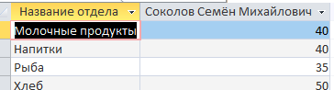

Рис. № 17 «Итоговый запрос на средние затраты по материалу»

11)Обновление номера телефона

UPDATE Администратор SET Администратор.Телефон = [Введите новый номер телефона]

WHERE (((Администратор.Фио)=[Кому хотите поменять номер телефона]));

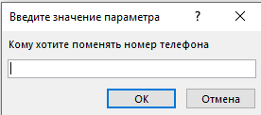

Рис. № 18 «Запрос на добавление нового рабочего»

12)Добавление вида

INSERT INTO Вид ( Вид )

SELECT [Введите новый вид] AS Выражение1

FROM Вид

GROUP BY [Введите новый вид];

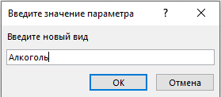

Рис. № 19 «Запрос на обновление данных склада»

13)Удаление товара

DELETE Товар.Название

FROM Товар

WHERE (((Товар.Название)=[Какой товар хотите удалить?]));

